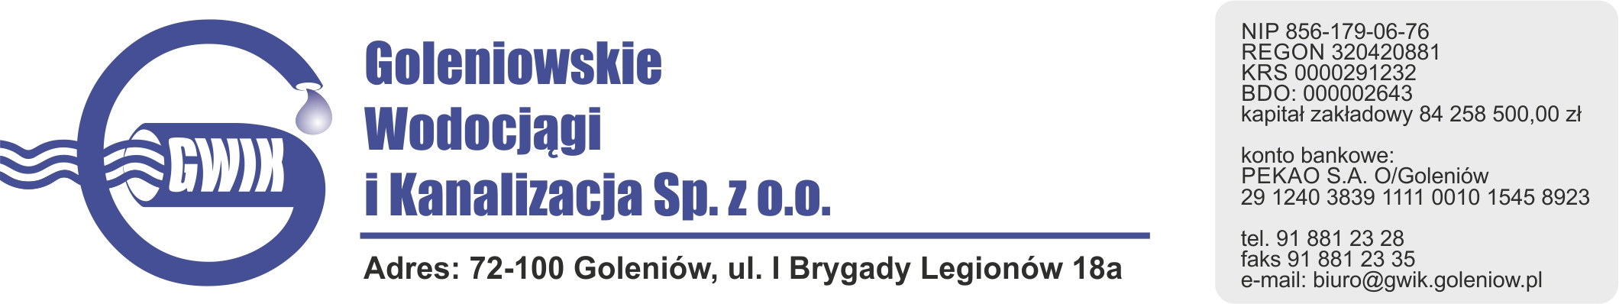
Goleniów 13.11.2020

OGŁOSZENIE O PRZERWIE W DOSTAWIE WODY
Goleniowskie Wodociągi i Kanalizacja Spółka z o.o. w Goleniowie informuje, że w związku z pracami na przyłączu wodociągowym do budynku nr 9a-b przy ul. Armii Krajowej w Goleniów w dniu:
16.11.2020 (poniedziałek) zostanie wstrzymana dostawa wody
do odbiorców w ulicy:
- Armii Krajowej 5a, 5b, 6a, 6b, 9a, 9b, 10a, 10b

Planowane godziny wstrzymania dostawy wody od 9⁰⁰ do 11³⁰
Godziny w/w prac mogą ulec zmianie.

Przepraszamy za powyższe niedogodności.

